План
орг.массовой работы в объед. «Юный натуралист»
на 2017-2018уч. год рук. Хадисовой И.И.

№ | Направление деятельности | сроки  исполн. | Результат
1.  2.  3.  4.  5.  6.  7.  8.  9.  10.  11.  12.  13.  14.  15.  16.  17.  18.  19 | Подготовка выставки, посвященной  августовскому совещанию  учителей  Проведение ознакомительной  экскурсии по ЭБЦ  Ознакомление с планом орг.массовых мероприятий, проводимых  в закрепленной школе и на ЭБЦ  Принять участие в ежегодном  мероприятии «Праздник урожая»  Провести сезонную экскурсию  «Осенние изменения в жизни растений» с уч-ся объед.  Провести в закрепленной школе  мероприятие «Осень нас сдружила»  Принять участие в экологической олимпиаде школьников  Принять участие в новогодней  акции «Чтобы не вырубались  елки»  Принять участие в подготовке  и проведении новогоднего утренника  Провести с уч-ся объединения  экскурсию «Зимний день эколога-следопыта»  Принять участие в литературном  конкурсе «Живая земля»  Принять участие в конкурсе рисунков «Моя родная природа»  Принять участие в мероприятии  посвященной Дню воды  Принять участие в подготовке  и проведении Дня птиц  Провести мероприятие « Привет весна».  Принять участие в мероприятиях, посвященных «Дню земли».  Принять участие в осеннем и весеннем месячниках сада  Принять участие в конкурсах, посвященных Дню защиты  окружающей среды  Принять участие во всех субботниках по озеленению и благоустройству территорииЭБЦ и закрепленной школы | август  сент.  сент.  октяб.  нояб.  октябрь  ноябрь  декабрь  декабрь  январь  февраль  февраль  март  апрель  апрель  апрель  октябрь-  апрель  июнь  по мере провед.

26 сентября 2017 года с учащимися объединения «Юный натуралист» была проведена ознакомительная экскурсия на территорию ЭБЦ.
Охват учащихся - 35 человек.
Цель экскурсии: - дать учащимся общее представление о работе
деятельности ЭБЦ, различных объединений;
- ознакомить с кабинетом, учебно-опытными участками;
- пробудить заинтересованность учащихся заниматься в объединении.

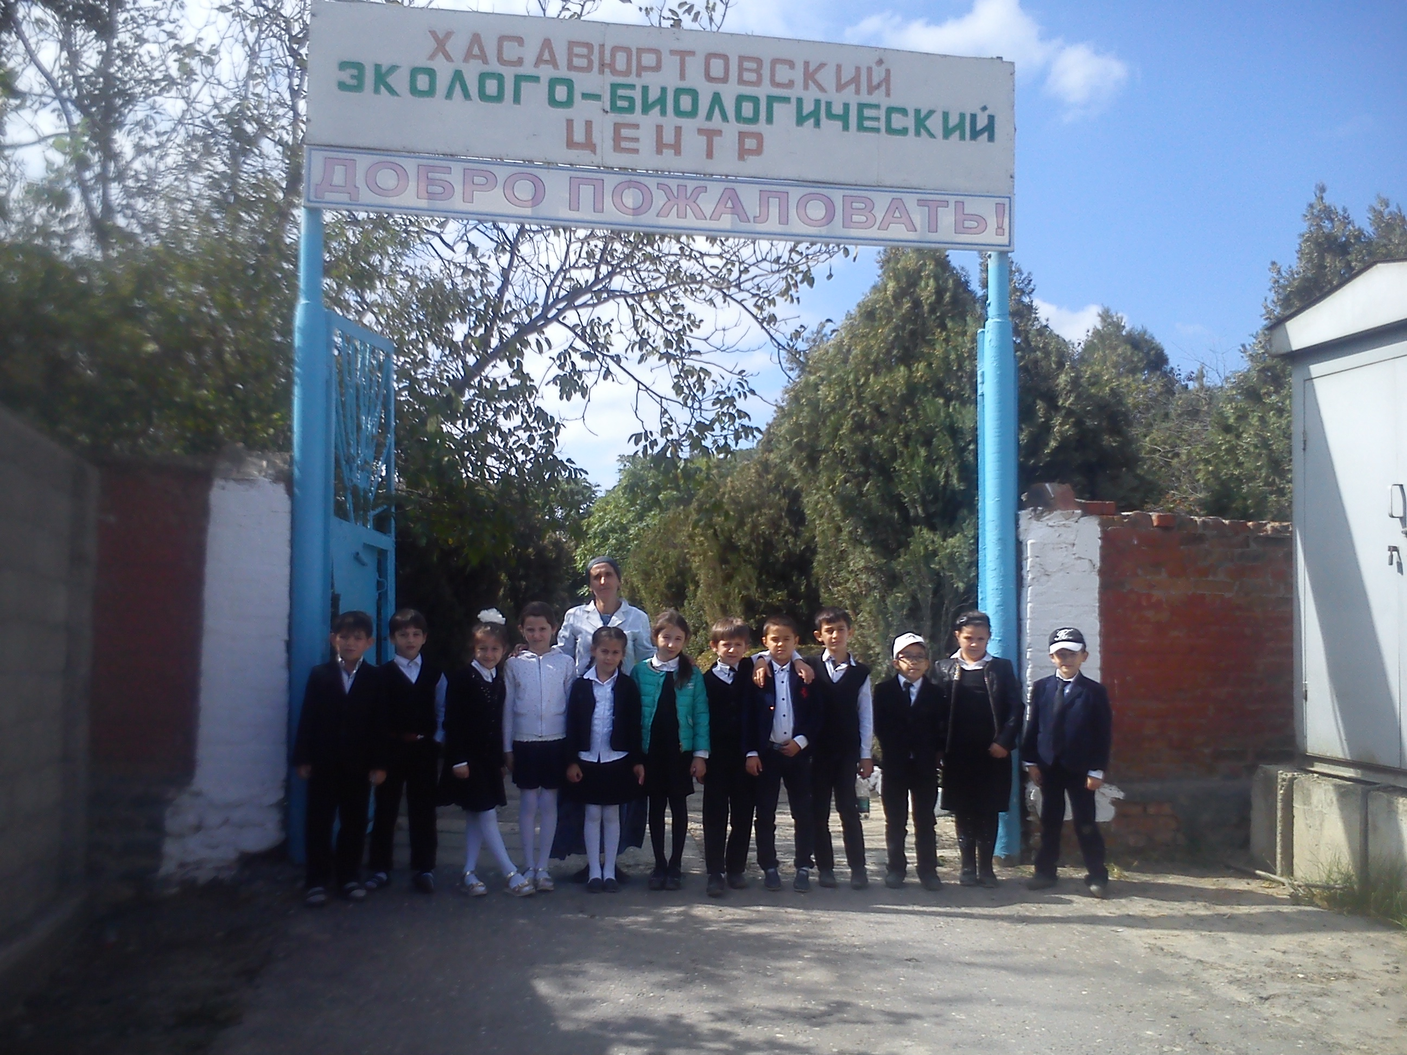

Экскурсия в ЭБЦ

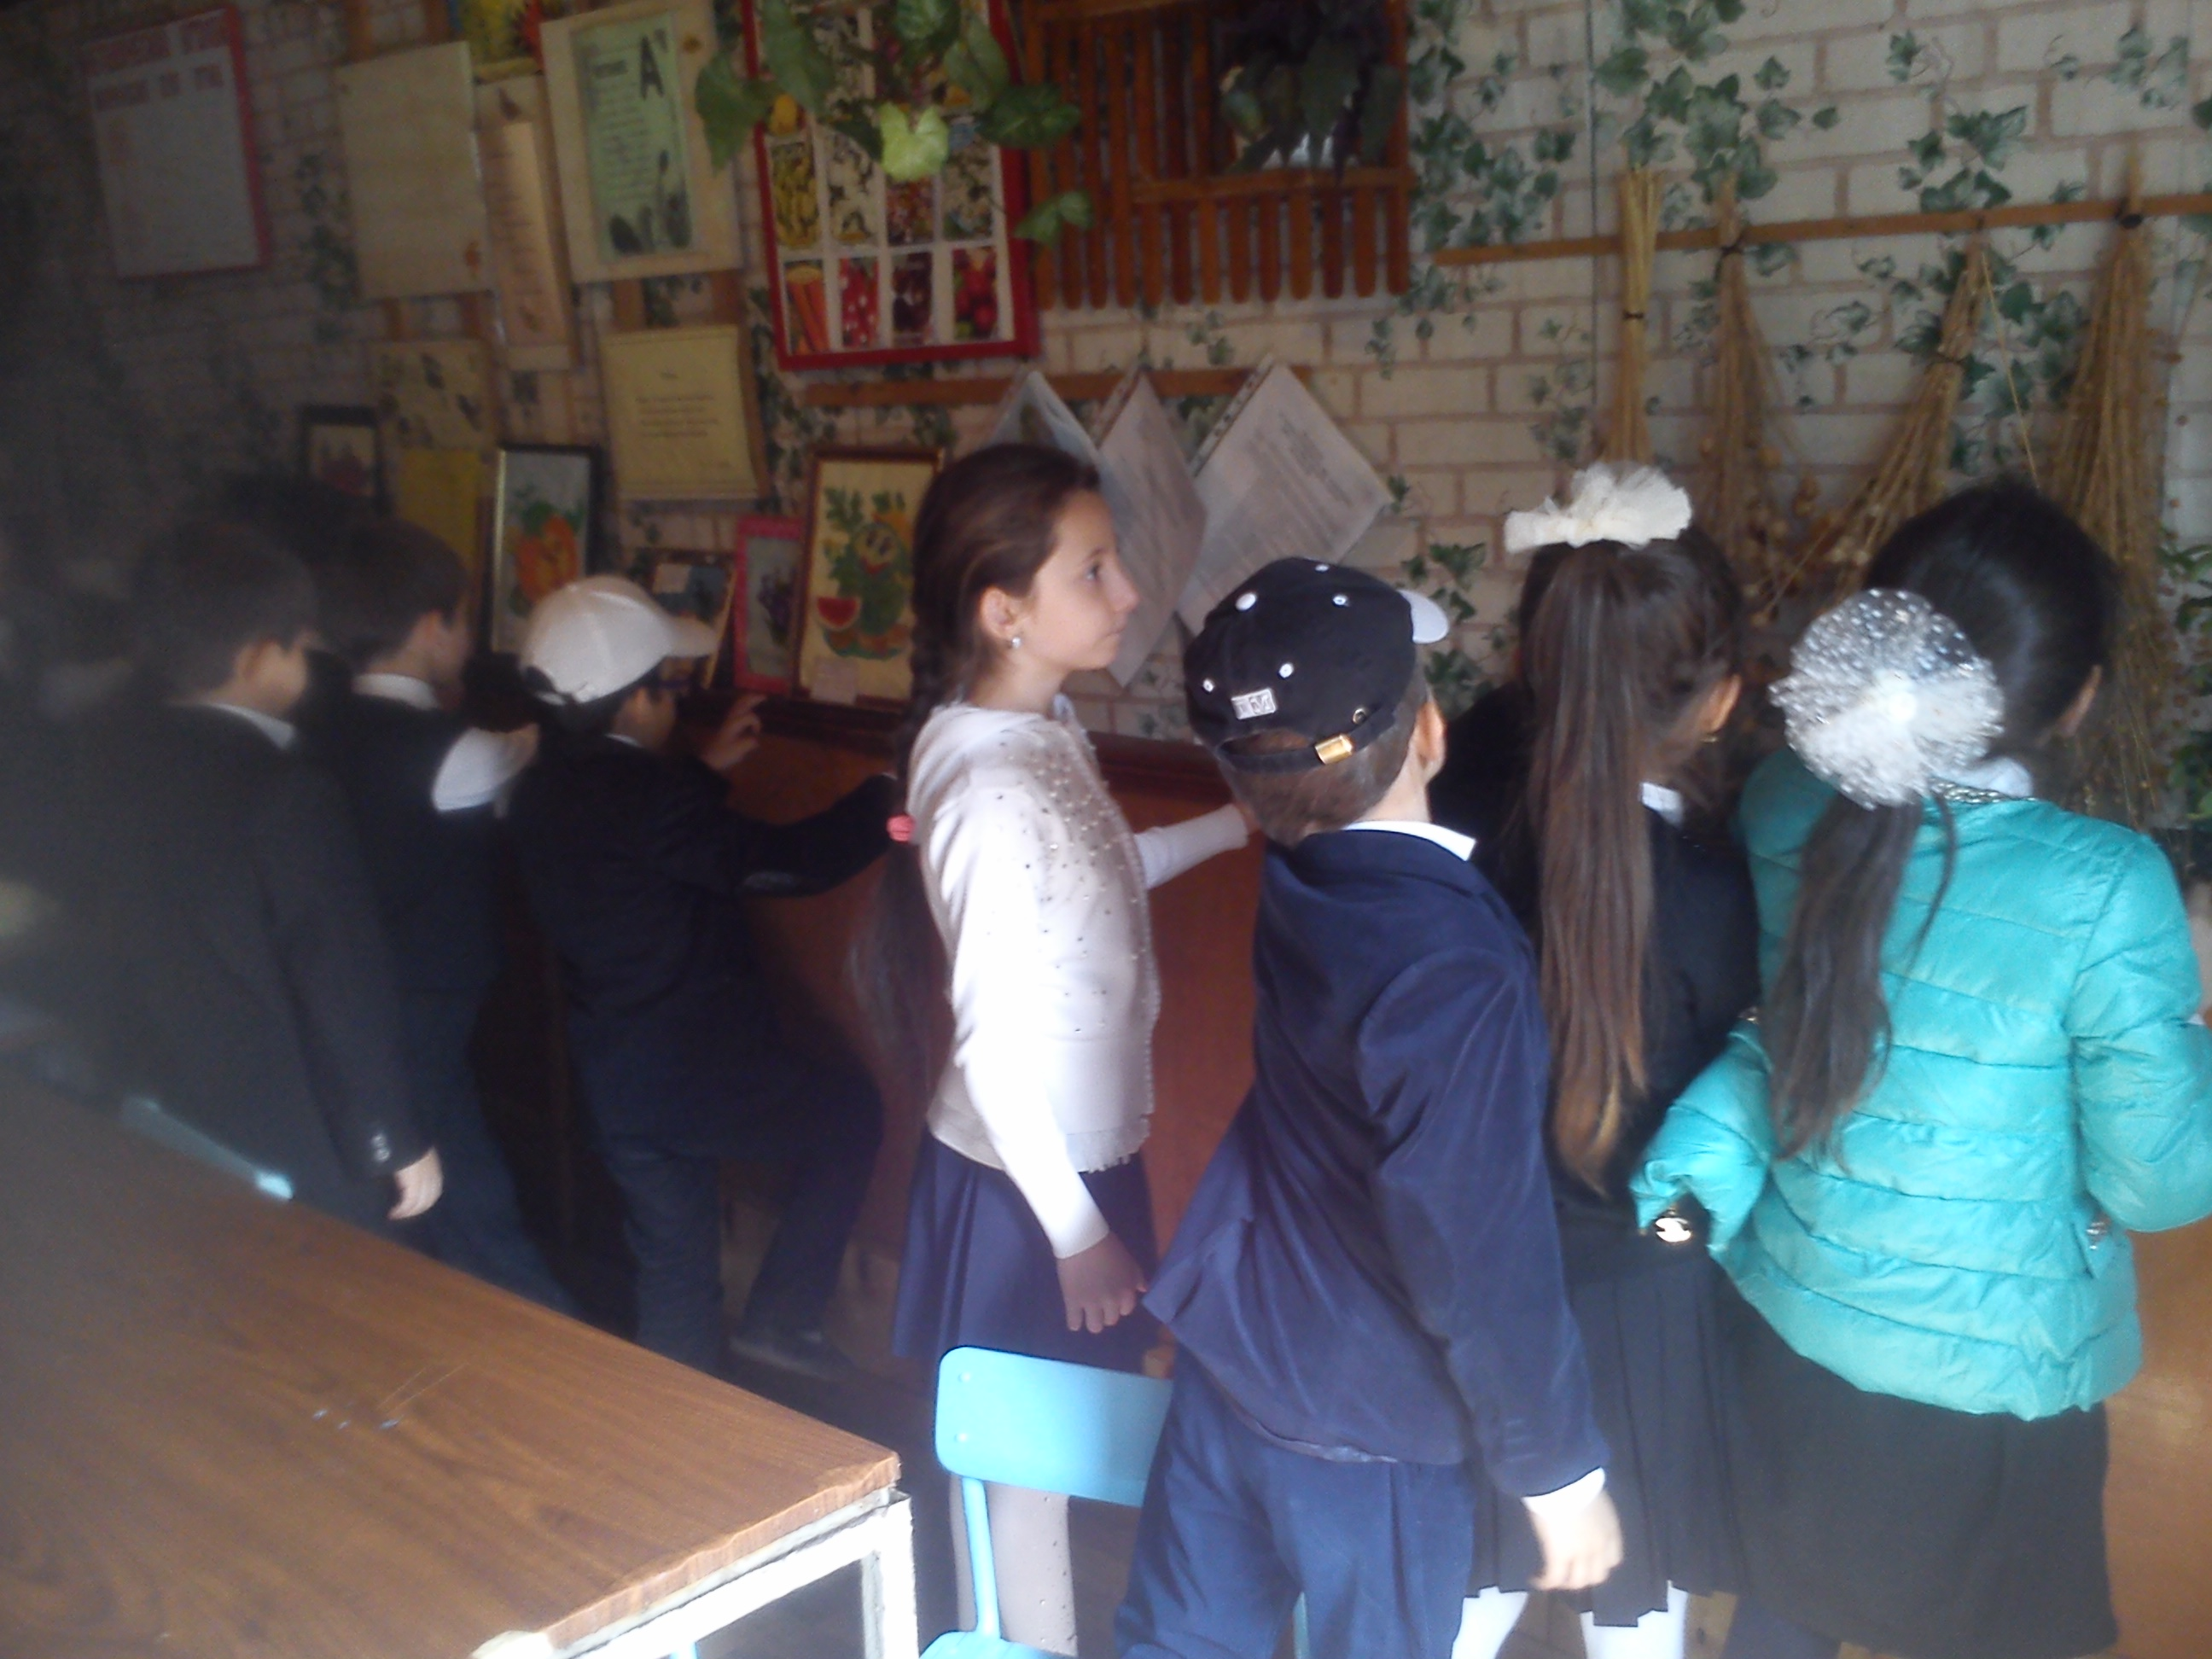
Экскурсия по кабинетам
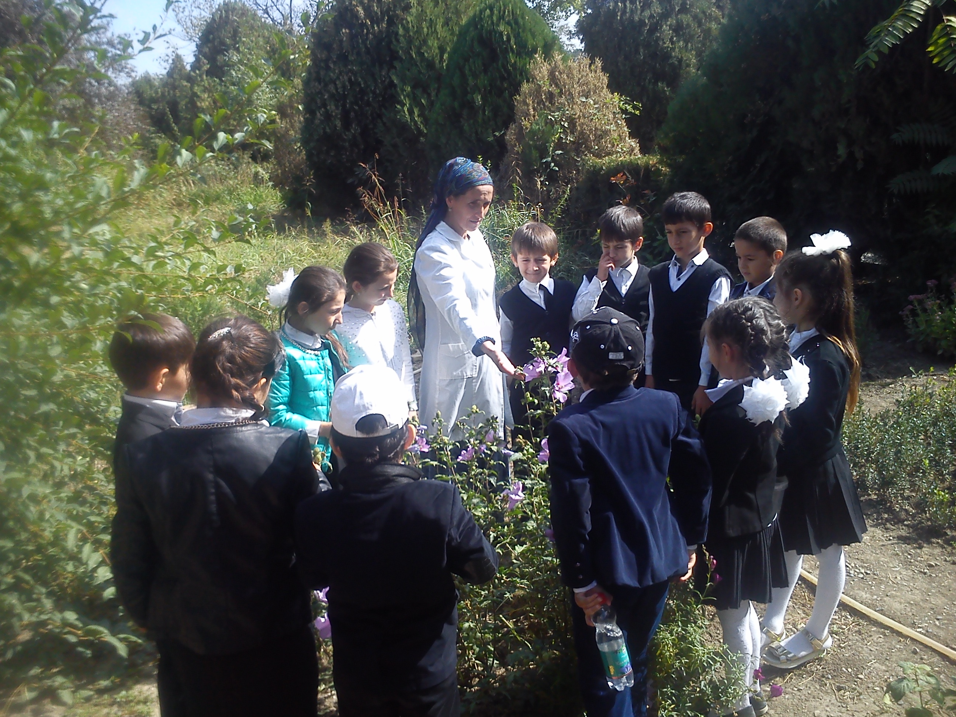
Экскурсия по УОУ

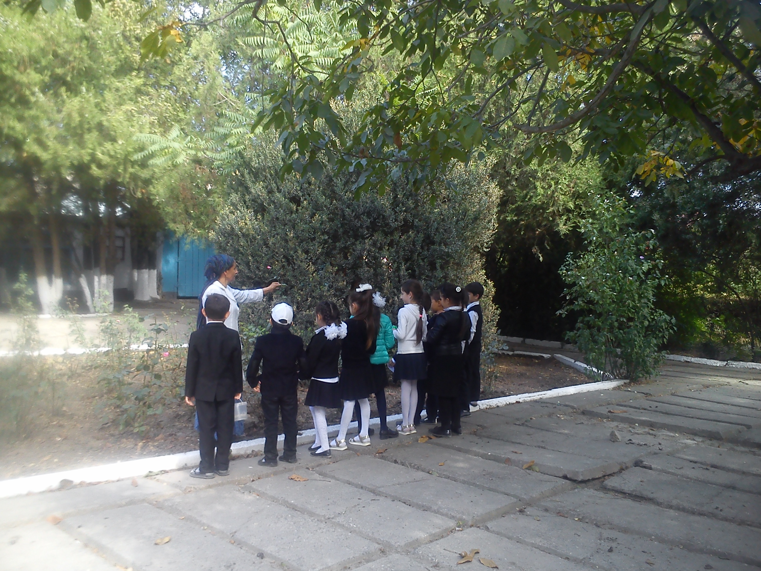
Экскурсия по территории ЭБЦ

18 октября 2017 года на базе ХЭБЦ прошел праздник урожая при участии объединения «Юный натуралист».
Цель проведения - привить учащимся любовь и
чувство бережного отношения к
родной природе;
- подведение итогов деятельности
объединений ЭБЦ за истекший
учебный год.
К празднику была подготовлена обширная выставка «Урожай-2017 г».
Были выставлены: газеты объединений, планшеты отражающие работу объединения за 2016– 17 учебный год, коллекция почв, семян, экспонаты с УОУ, поделки, композиции, панно и тд.
Объединение «Юный натуралист» выступило на празднике «Урожай-2017г». Они подготовили инсценировку «Спор овощей» и спели песню «Ах, какая осень»
Руководитель объединения «Юный натуралист» награжден дипломом 1 степени в конкурсе «На лучший учебно- опытный участок».
Учащиеся объединения были награждены грамотой за активное участие на празднике.

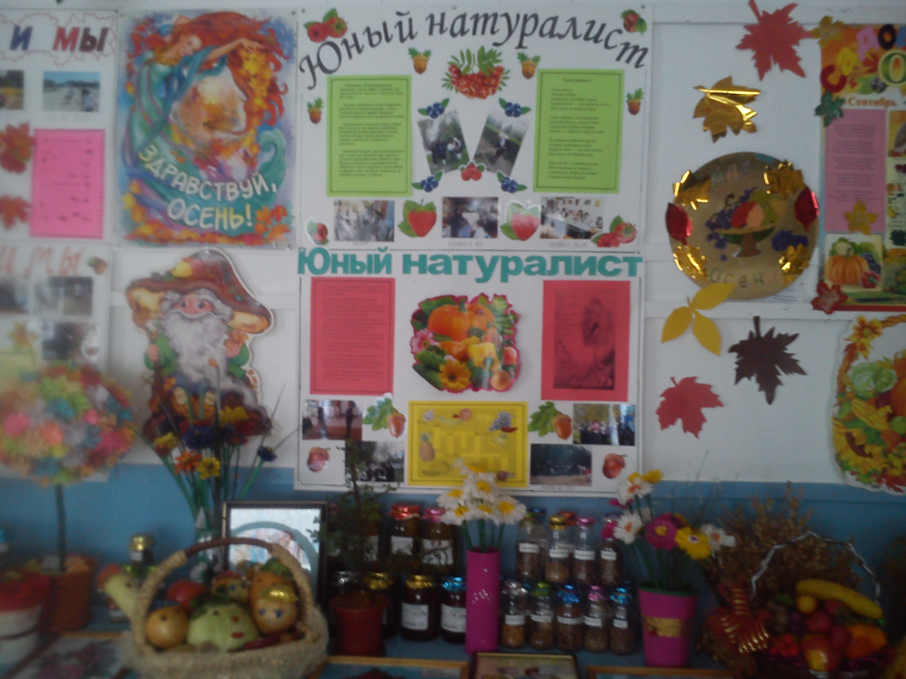
Выставка объед. «Юный натуралист»
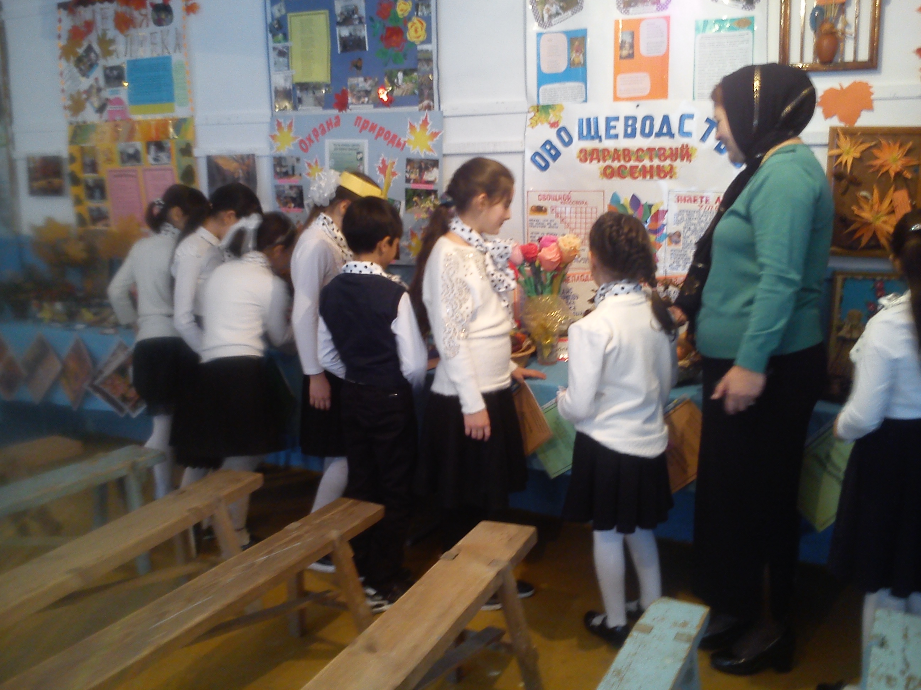
Просмотр выставки уч-ся объед. «Юный натуралист»
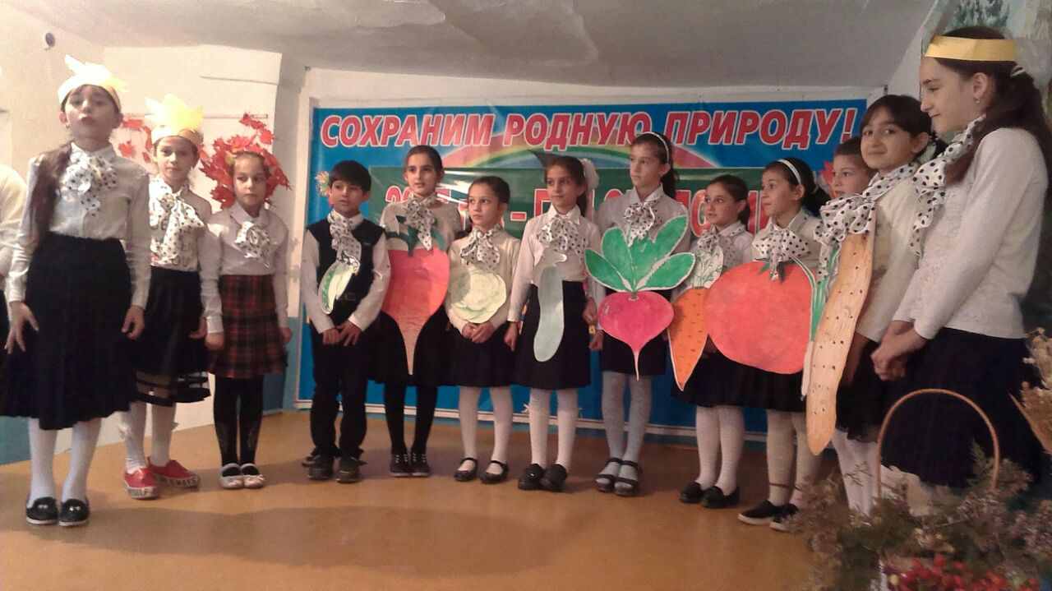
Выступление уч-ся объед. «Юный натуралист»
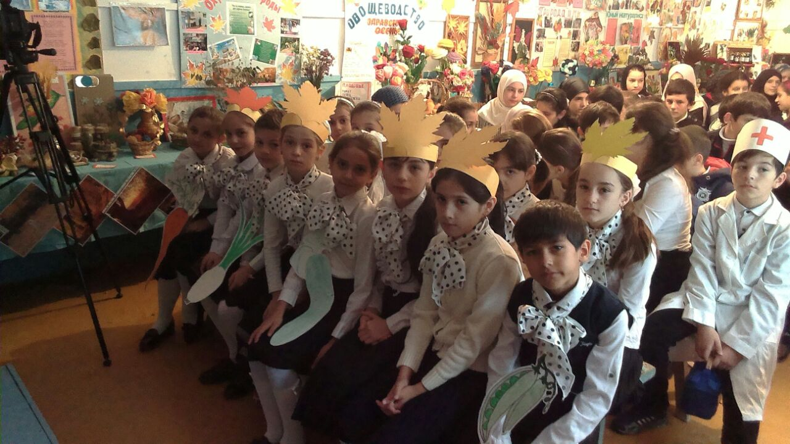
Учащиеся 1 группы на празднике «Урожай-2017»
Отчет о проведенном новогоднем утреннике 2017г. в ЭБЦ при участии объединения «Юный натуралист»
Дата проведения: 26 декабрь 2017г.
Место проведения: ЭБЦ
Охват учащихся: 10 человек 1-2 группа сош№11
Цель проведения: активация досуговой деятельности детей,
создание праздничного настроения.

26 декабря в ЭБЦ состоялся общегородской новогодний утренник.
Юннаты объединения «Юный натуралист» приняли активное участиев подготовке и проведении праздника. Оформили зал новогодними гирляндами, выпустили новогодний плакат.
Приняли участие в акции «Чтобы не вырубались елки». Подготовили новогоднюю композицию на тему: «Новогодняя елка».
Учащиеся 1 группы объединения «Юный натуралист» рассказывали стихи про Новый год.
Дети приняли участие в концертной программе и в различных конкурсах танцев, викторин, игр и т.д. Самые активные дети получили призы от Деда Мороза. Дети остались очень довольными.

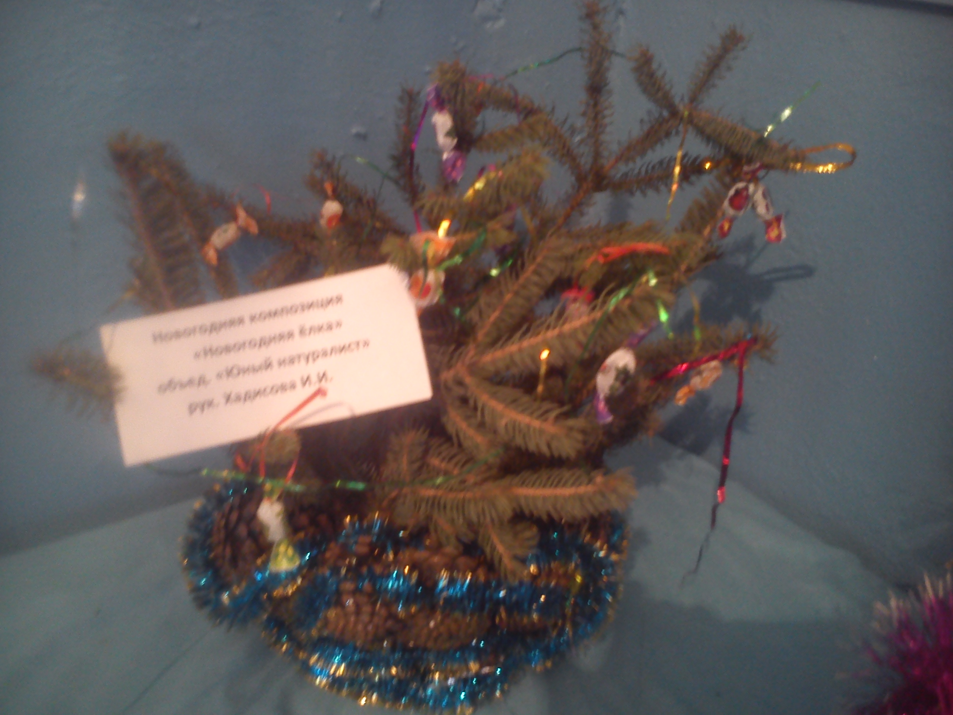

Новогодняя композиция

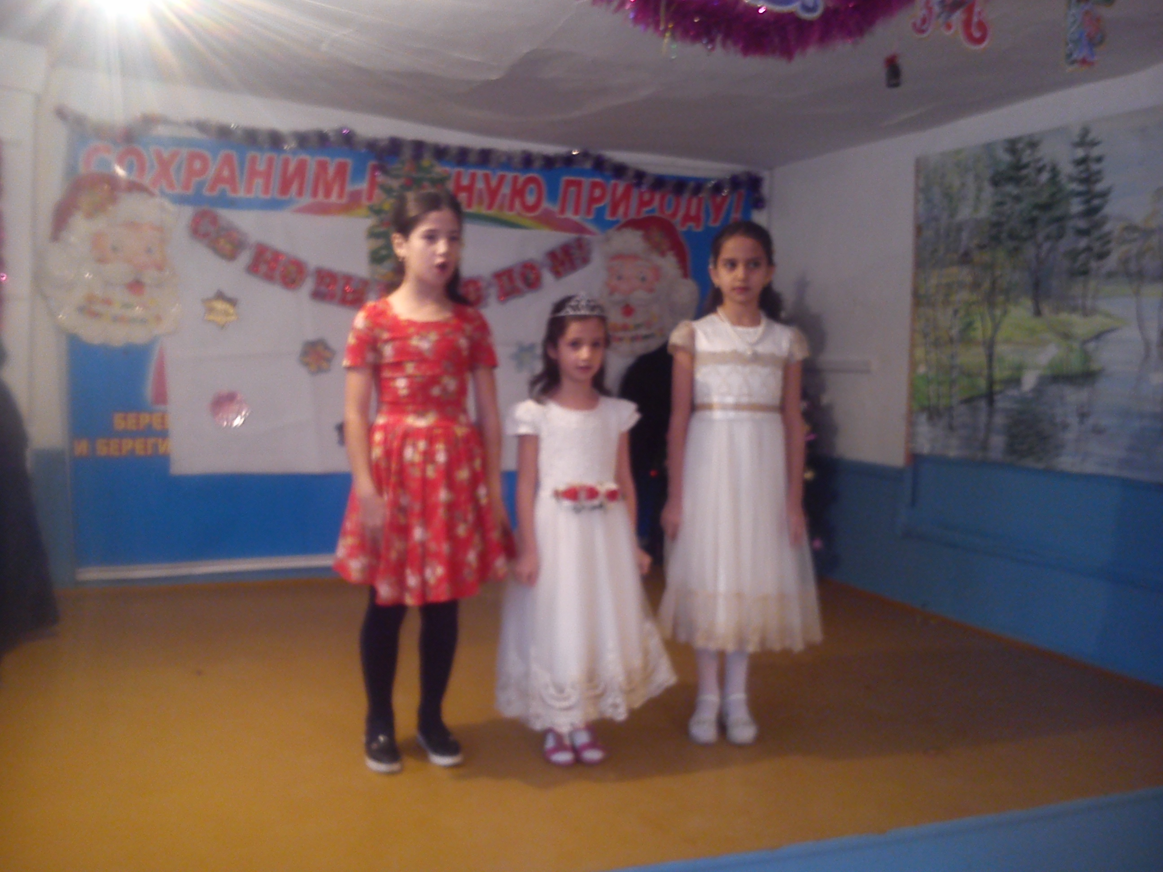

Выступление учащихся 1гр. объед. «Юный натуралист»
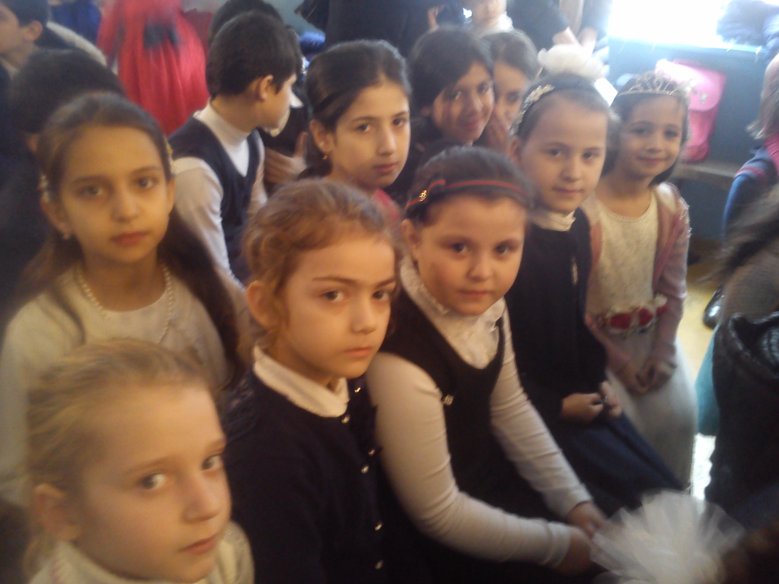
Учащиеся объед. «Юный натуралист» на новогоднем утреннике

Отчет
по итогом проведения конкурса «Живая Земля» среди учащихся объединения «Юный натуралист» в 2017-18 уч. году рук.объединения Хадисовой И.И.

13 января 2018г. учащиеся объединения «Юный натуралист» и завуч по ОМР БаймурзаеваБурлиятМухтаровна были ознакомлены с положением о проведении детского литературно – экологического конкурса «Живая Земля».
Основной целью конкурса было:
-привитие уч-ся духовно-нравственных ценностей;
-воспитание у детей ответственности за окружающий их мир природы и бережного к ней отношения;
-участие уч-ся в экологических мероприятиях, получение школьниками дополнительных знаний по экологии родного края.
В конкурсе приняли участие учащиеся в возрасте от 10 до17 лет.
Конкурс проводился по двум номинациям:
1. «Экологическая сказка» – 10-13 лет;
2. «Экологическая новелла» – 14-17 лет;
Конкурс провела в 5 группах. Учащиеся объединения «Юный натуралист» приняли активное участие в литературном конкурсе «Живая Земля». Они участвовали в номинации экологическая сказка, так как в ней занимаются учащиеся 2-6 классов. В нем приняли участие 47 уч-ся. Вместе с руководителями этих классов проверила работы и отобрала 17работ. Из этих работ также была отобрана одна работа для участия в общегородском конкурсе, который состоится в ЭБЦ. Эта работа ученицы 6а класса Усмаевой Карины экологическая сказка «Принцесса и Подсолнух» .
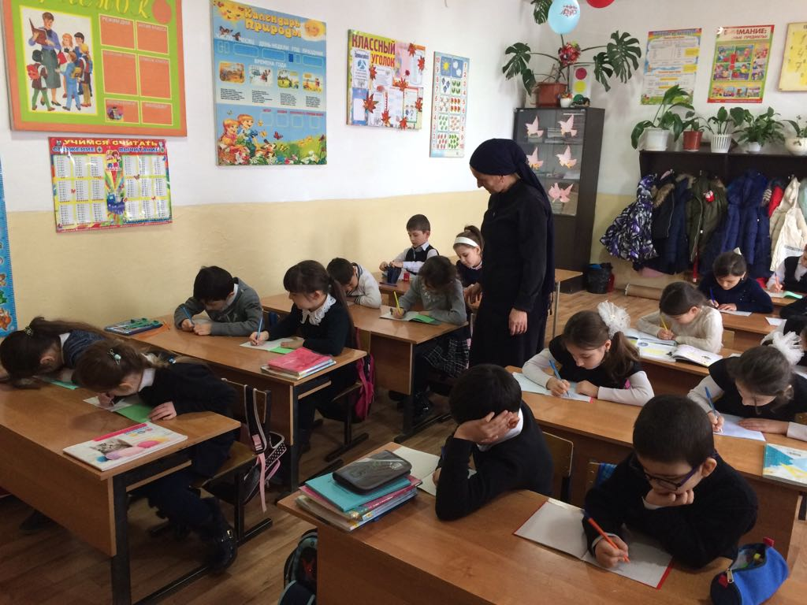
Проведение конкурса «Живая Земля » с учащимися 2 группы сош№11

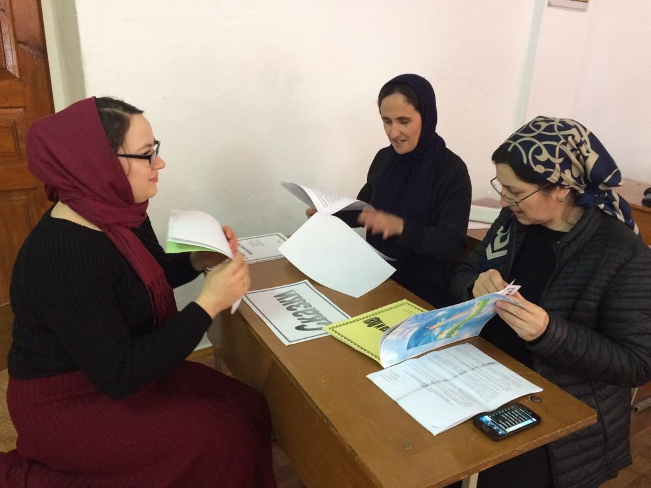
Подведение итогов конкурса «Живая Земля»

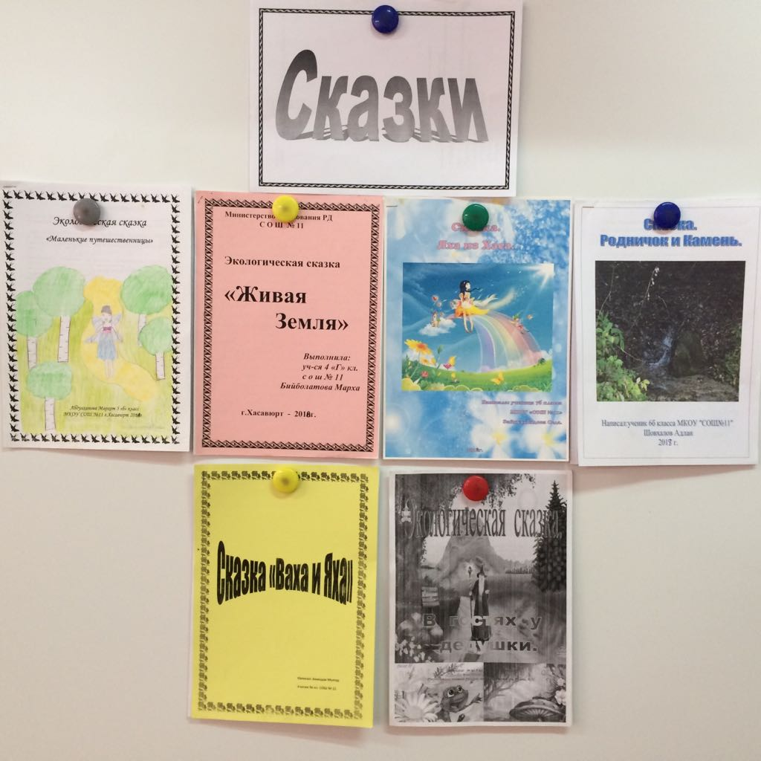
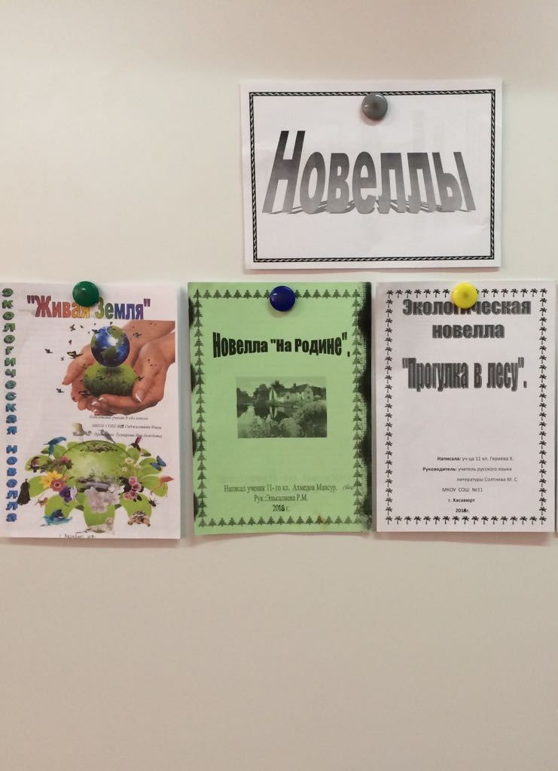

Выставка детских работ

План
проведения конкурса экологического рисунка «Моя родная природа» в номинации «Младшая и Средняя возрастные группы»
среди учащихся 1 -5 группы объединения «Юный натуралист»
с 15 января по 10 февраля 2018г. рук.объед. Хадисовой И.И.

1.Ознакомление учащихся объединения «Юный натуралист» с положением о проведении конкурса детского экологического рисунка «Моя родная природа» (18 . 01. 2018г)

2. Работа учащихся(1-5 группы) над конкурсными материалами по номинации «Младшая и Средняя возрастные группы».(1-3. 02. 18г)

3. Совместно с учителем закрепленной школы по биологии и классным руководителем, оценка и отбор лучших работ в данной номинации.(8.02.2018г)

5. Организация выставки работ занявших 1-3 места в школьном этапе конкурса.(8.02.2018г)

6.Работу занявшую 1 место представить для участия в общегородском туре конкурса на базе ЭБЦ.(10.02.2018г)

Отчет
по итогом проведения конкурсадетского экологического рисунка «Моя родная природа» среди учащихся объединения «Юный натуралист» в 2017-18 уч. годурук.объединения Хадисовой И.И.

Учащиеся объединения «Юный натуралист» 18 января 2018г были ознакомлены с положением о проведении конкурса детского экологического рисунка «Моя родная природа».
Конкурс проводился по следующим возрастнымноминациям.1 группа- (1-4 кл)- младшая возрастная группа 2 группа- (5-8кл)- средняя возрастная группа3 группа- (9-11 кл)- старшая возрастная группа
Конкурс был проведен среди учащихся 1-5группы объединения «Юный натуралист».
Учащиеся объединения приняли участие в номинациях«Младшая и Средняя возрастные группы»
Охват учащихся составило 52 человек. Совместно с биологом ШахбазовойКурсумЯкубовной и классными руководителями провели оценку работ и отобрали по три лучших работ учащихся в данных номинациях. Организовали в школе выставку лучших работ. Из этих работ также отобрали по одной работе для участия в общегородском конкурсе.
Работы, занявшие 1 места 10.02.2018г представили для участия в муниципальном этапе конкурса вЭБЦ.Эти работы ЗайнулабидовойАйши и ЭльгаджиевойШовды
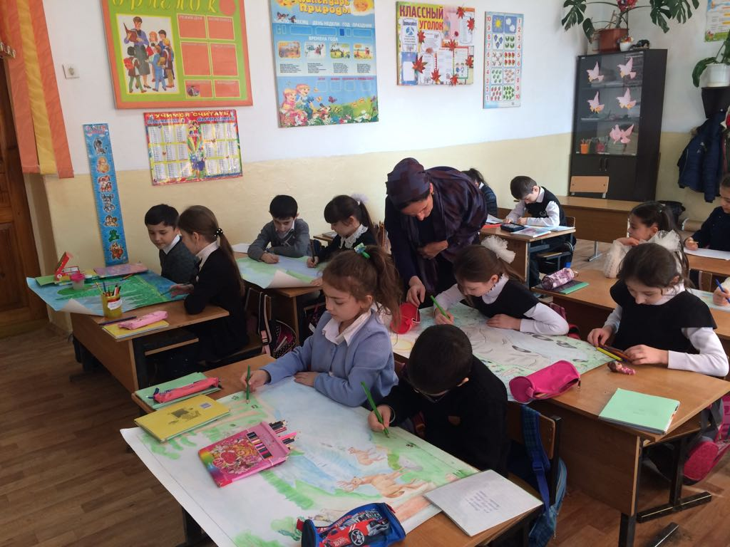
Проведение конкурса «Моя родная природа» с уч-ся 1-2 объед. «Юный натуралист»

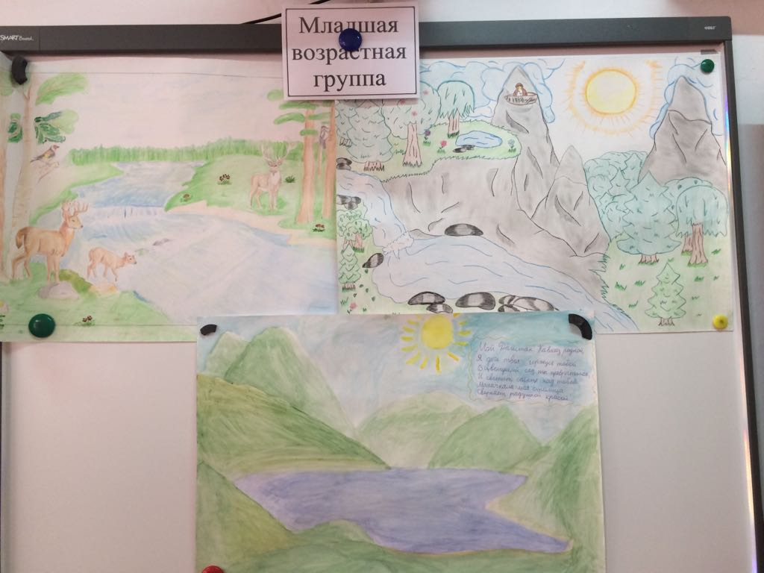

Выставка детских работ

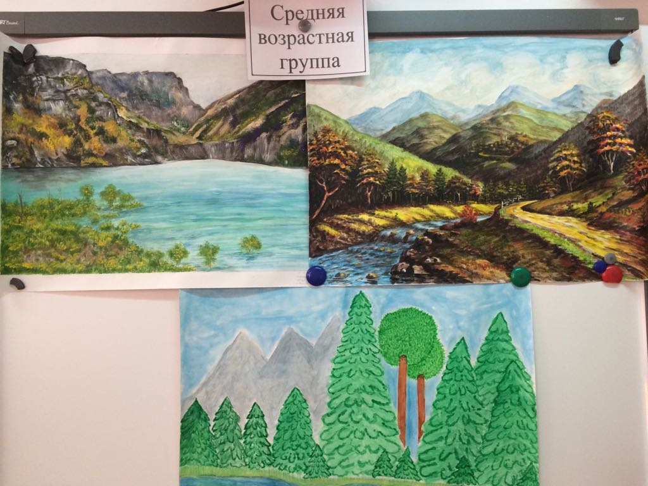
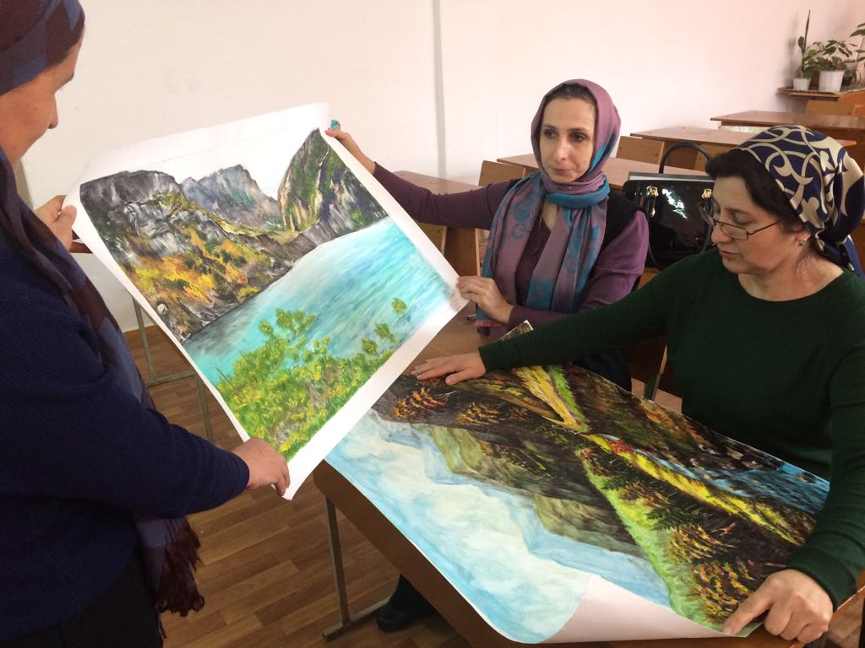

Оценивание работ конкурса «Моя родная природа»

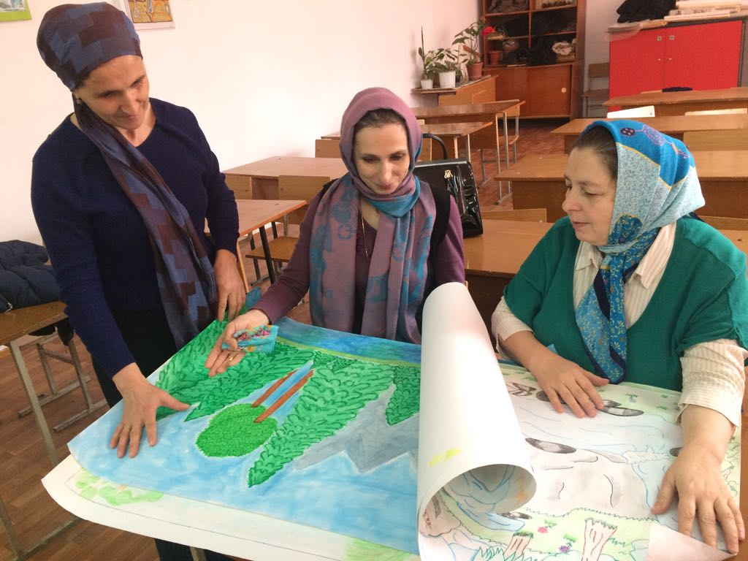

План
проведения конкурсов, посвященных
Всемирному дню воды среди учащихся
объединения «Юный натуралист»
Хадисовой И.И. в феврале 2018г.

1.Ознакомление учащихся с положением о проведении конкурсов
2. Работа над конкурсными материалами
3. Выставка лучших работ
4. Оценка работ членами жюри

Отчет
по итогам проведения конкурсов, посвященных
Всемирному дню воды среди учащихся объединения «Юный натуралист» в феврале 2018г.
Рук.объед. Хадисова И.И..

15 января 2018г.в МКОУ сош№11 объявила конкурс посвященный «Всемирному дню водных ресурсов» по 5 номинациям:
-литературная;
-экологический плакат;
-экологический вестник;
-исследовательская работа;
-видеофильм.

Конкурс «День воды» провела с учащимися объединения «Юный натуралист» в 5-х группах в номинациях «экологический плакат» и «литературная» так как в ней занимаются уч-ся 2-5 классов. Охват учащихся 37 человек.Вместе с кл. руководителем 2в класса Ахмедовой Н.С.и биологом ШахбазовойКурсумЯкубовной проверили конкурсные работы и отобрали по 3 лучших работ. Эти работы были представлены на выставку, которая состоялась в школе. Из этих работ также были отобраны по одной работе для участия в общегородском этапе конкурса, который состоится в ЭБЦ 28 февраля. Это экологические плакаты уч-ся 2в класса Асхабовой Амины на тему: «Вода-источник жизни» 8 лет и ТашуеваВислана уч-ся 4 класса 11 лет.
Также в конкурсе приняли участие одаренные учащиеся и представили работы для участия в обшегородском этапе.

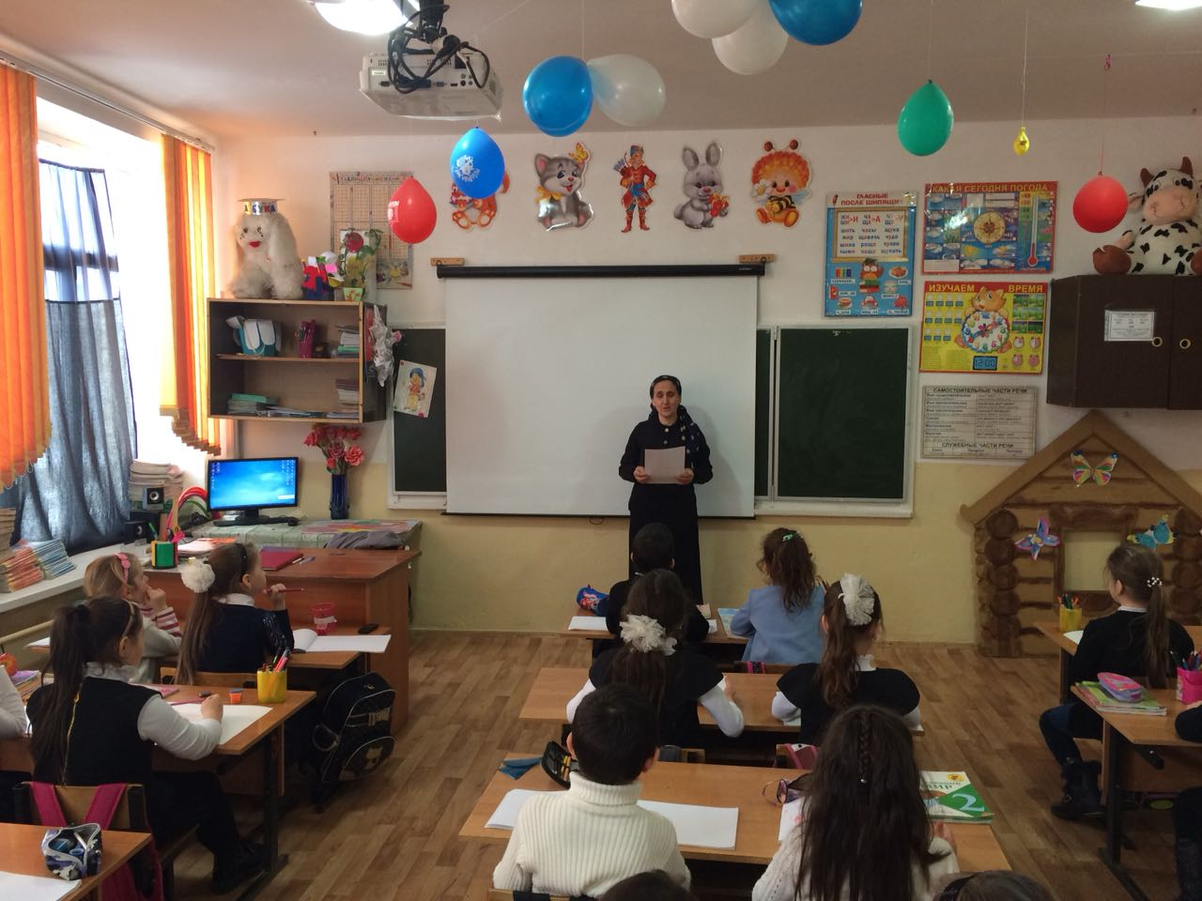

Ознакомление с положением конкурса «День воды»

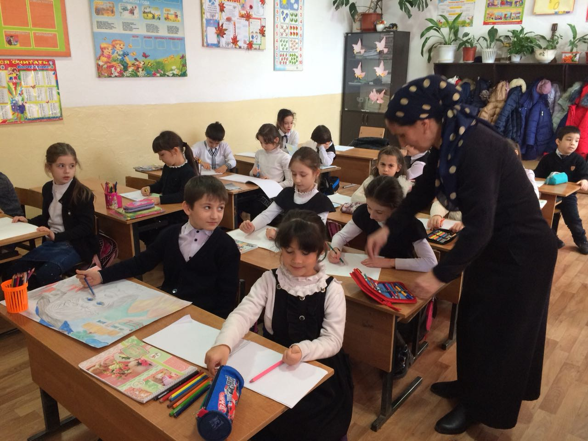
Проведение конкурса в номинации «Экологический плакат»
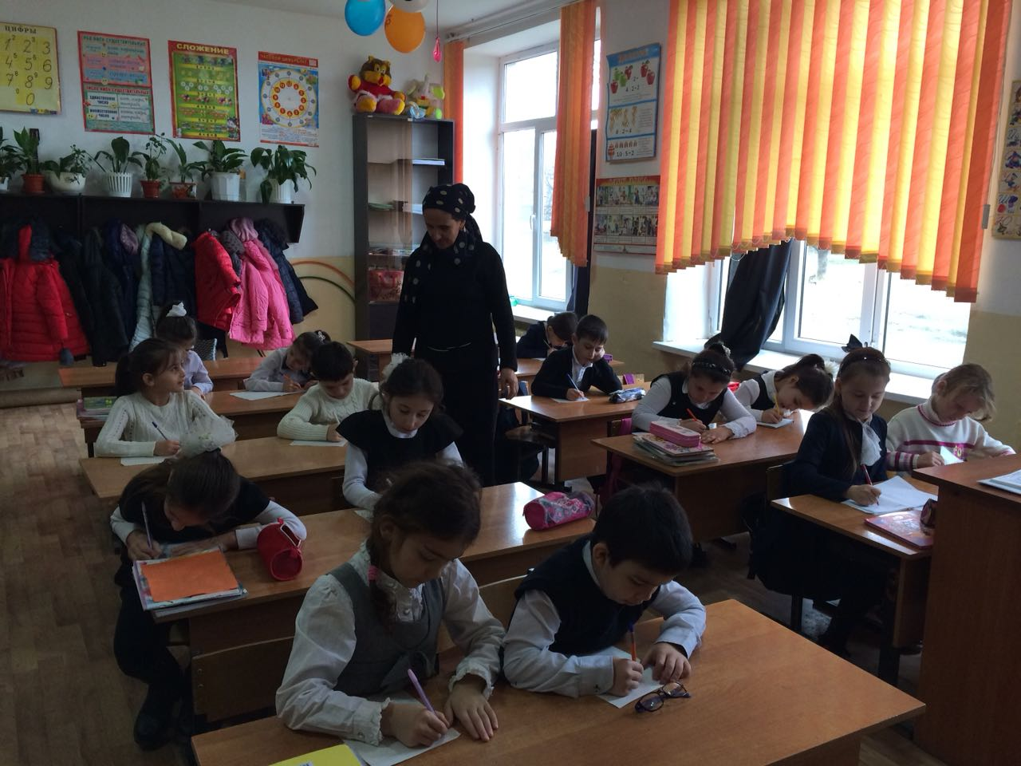

Проведение конкурса в номинации «Литературная»

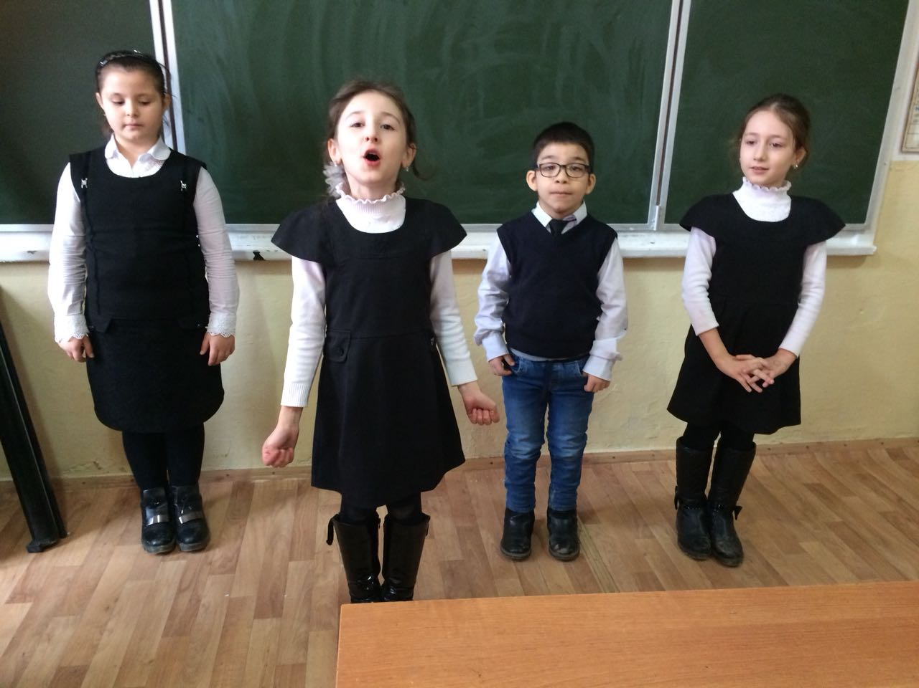
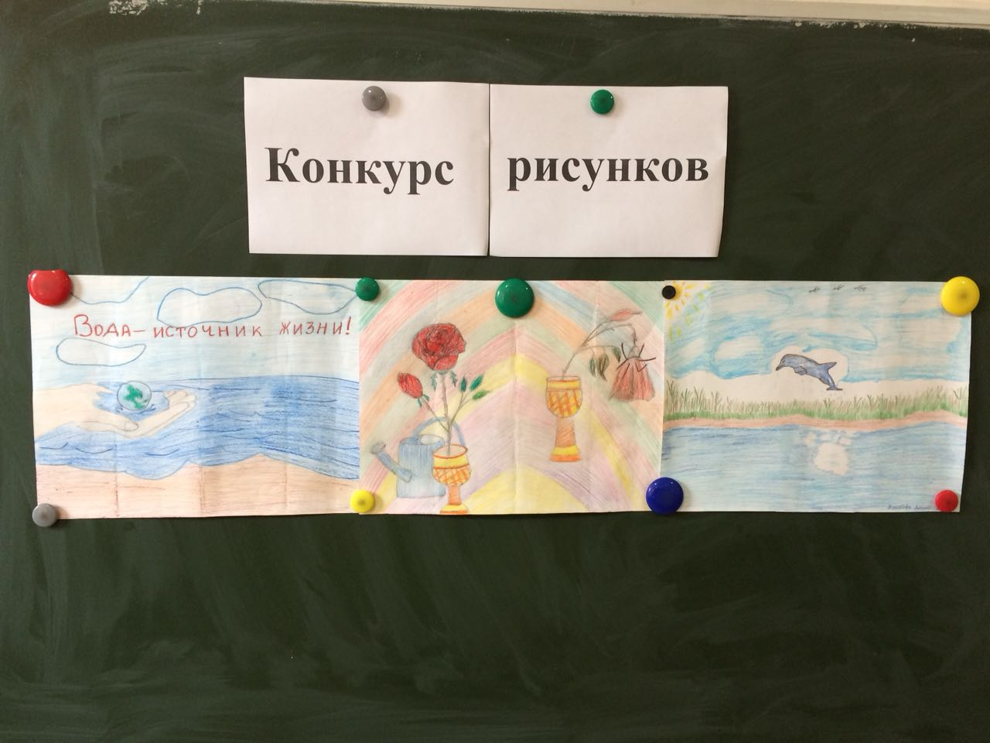
Выставка рисунков 7-9 лет

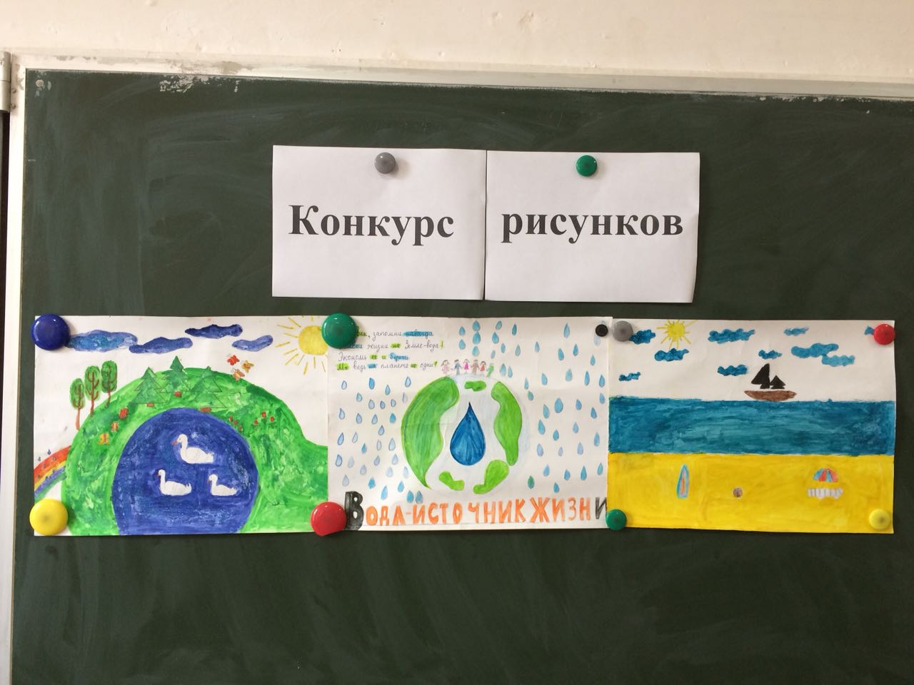
Выставка рисунков 10-13 лет
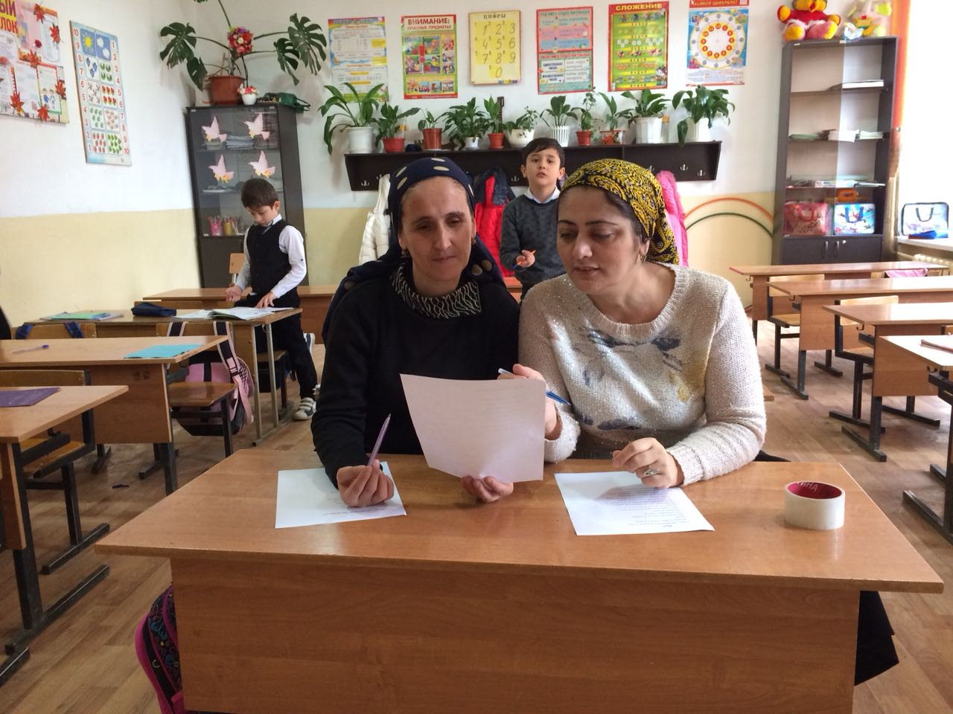
Оценивание конкурсных работ

